佛光山普門高級中學
104年度網路成癮辨識與輔導知能工作成果報告表
製表日期：105年1月30日
子計畫名稱 | 104年度網路成癮辨識與輔導知能工作坊實施計劃
活動項目名稱 | 教職員網路成癮防治研習活動(網住滑世代-青少年網路成迷/成癮與因應策略)。
執行日期 | 105年1/30日15:30-17:30時。
活動項目簡述 | 本校1/30日於佛陀紀念館辦理教師研習活動，特邀請洪培忻諮詢心理師擔任講師，講授主題「網住滑世代-青少年網路成迷/成癮與因應策略」，課堂中並藉由影片撥放案例、PPT相關議題宣導及與老師互動研討等，使老師們瞭解網路使用過度及沉迷對學生課業的影響，並如何協助同學正確網路使用觀念及聚焦在合宜的活動，建立良好的同儕關係。
活動效益簡述
- 藉由教師研習課程，積極宣導安全上網的觀念，並整合教職員工共同參與。
- 加強對校園網路倫理、網路文化、網路心理問題以及相關輔導措施之研究。
- 促進全校師生網路正向使用能力，建立正確網路倫理規範。
- 協助利用時間向學生們提醒與教育，共同關心學生的網路世界，也讓學生的生活更為安全。
五、藉此培養學童自我控制上網時間的能力，並多參與同學間與電腦無關的
話題，與同學保持良好的人際關係。


活動照片
活動名稱 | 104年度「網住滑世代-青少年網路成迷/成癮與因應策略」教師研習活動
活動日期 | 105年01月30日 | 活動地點 | 佛陀紀念館
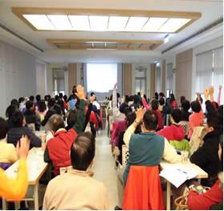 |  | 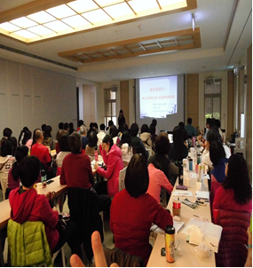
洪培忻心理師與普中研習老師互動良好 |  | 探討青少年網路成迷/成癮與因應策略
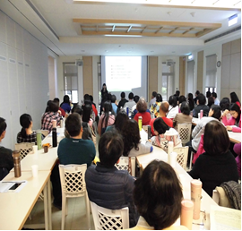 |  | 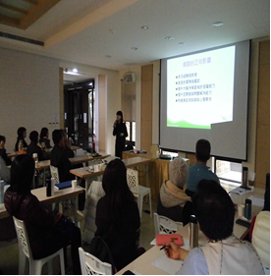
洪培忻心理師講解網路成癮案例 |  | 講師講解網路成迷的案例

活動照片
活動名稱 | 104年度「網住滑世代-青少年網路成迷/成癮與因應策略」教師研習活動
活動日期 | 105年01月30日 | 活動地點 | 佛陀紀念館
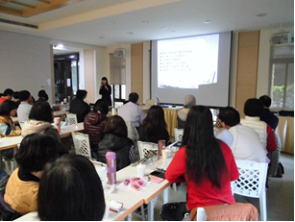 |  | 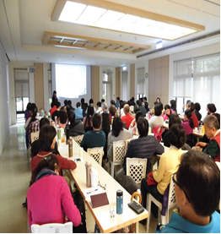
宣導講解案例老師仔細聆聽 |  | 老師仔細聆聽因應策略
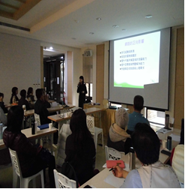 |  | 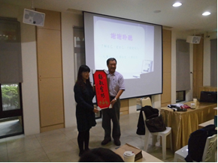
老師仔細聆聽因應策略 |  | 蔡副校長代表學校致贈紀念品

